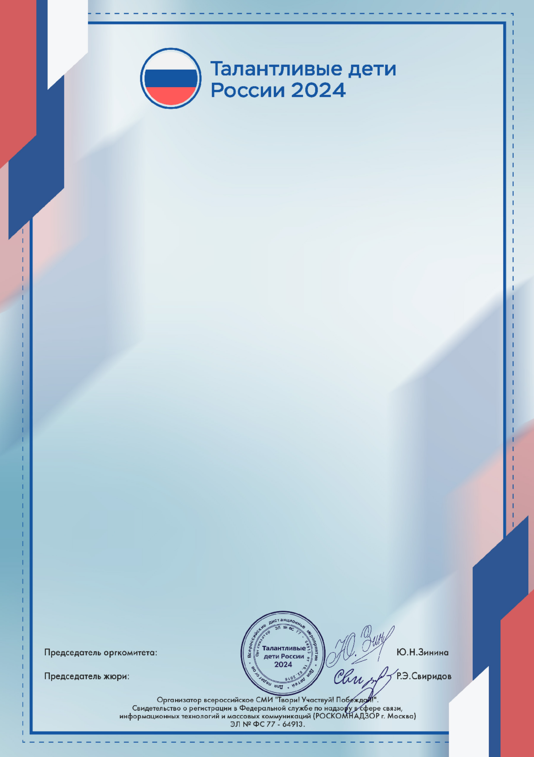

Диплом

**I степени**

*награждается*

*Деменев Евгений*

МБДОУ Детский сад №10 Свердловская область Алапаевск

Руководитель: Баянкина Алена Алексеевна

Инструктор по физической культуре

Международная онлайн-олимпиада:

"Блиц-олимпиада «Азбука физической культуры» для детей 6-7 лет "

Дата участия: Диплом №:

19.11.2024 58155